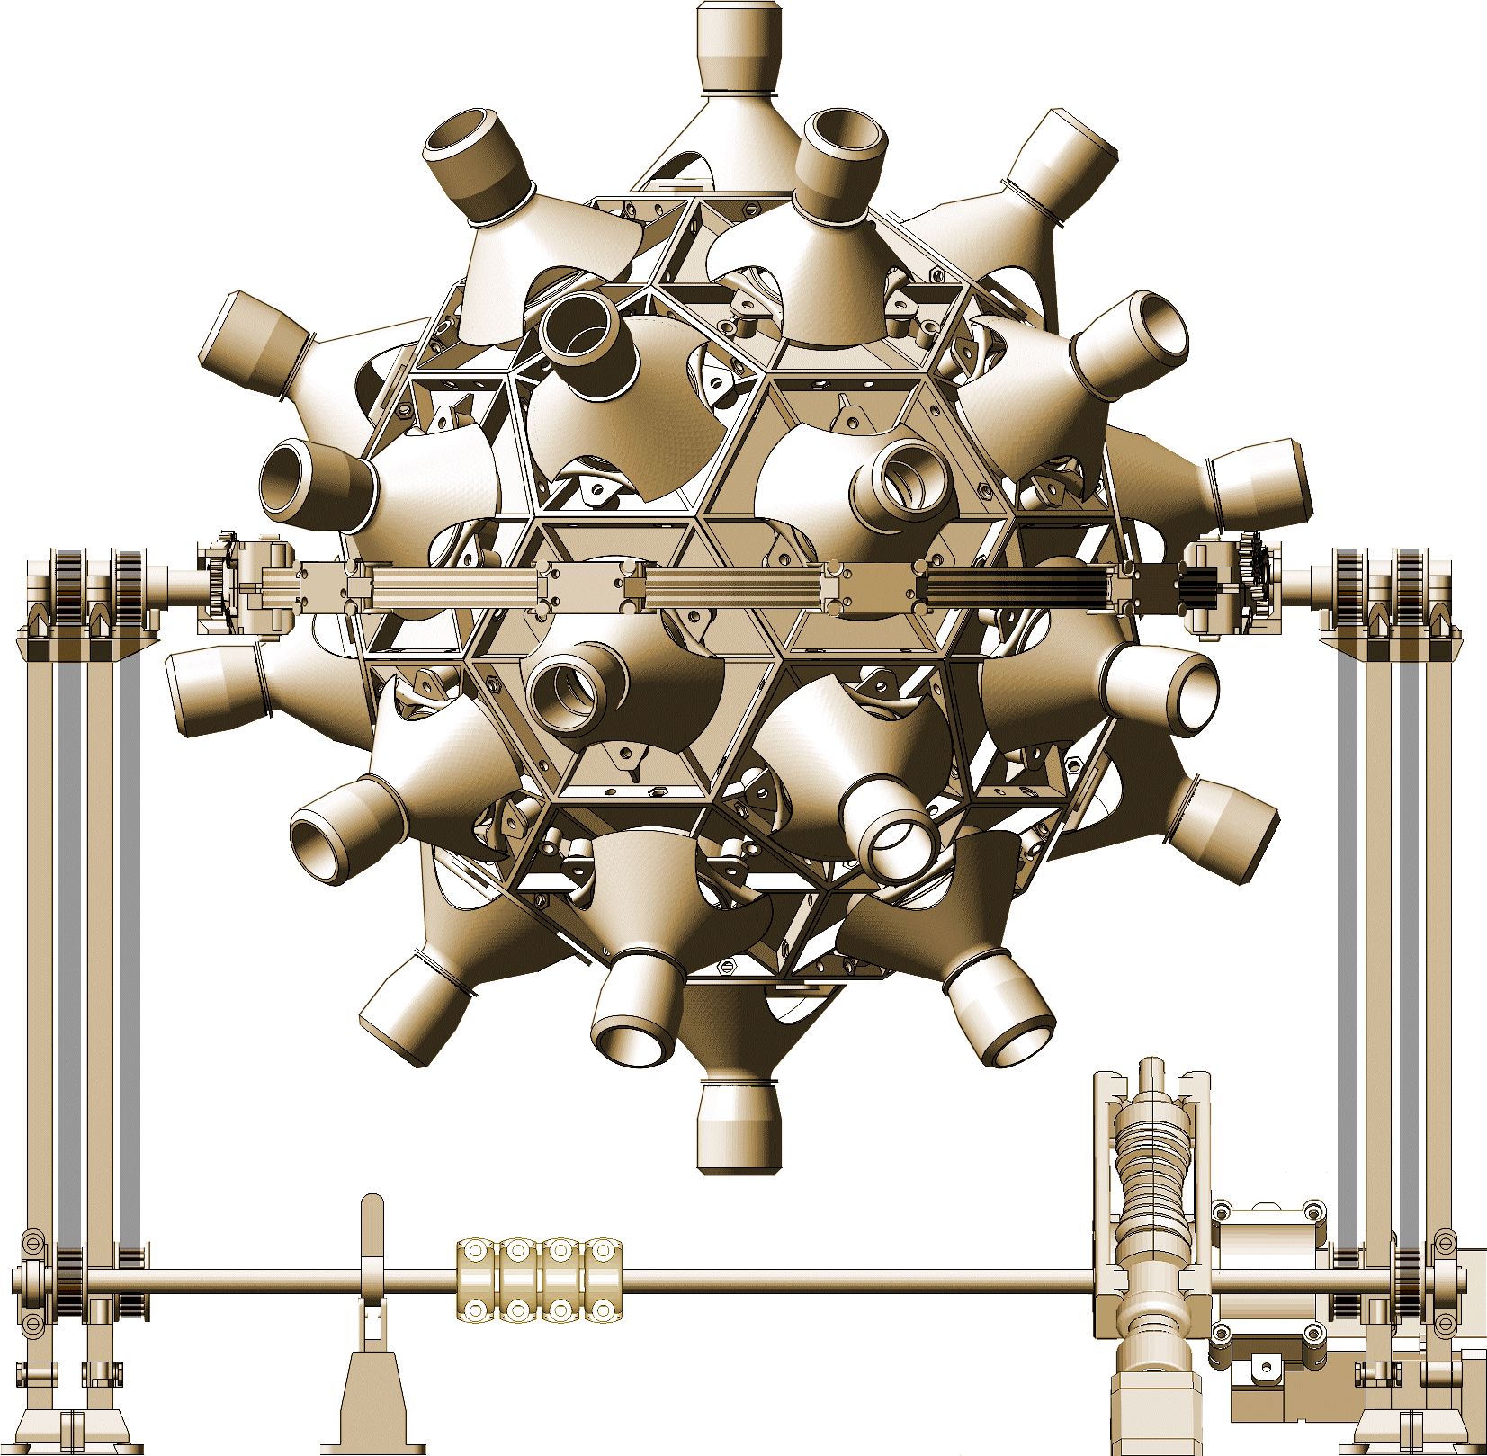
23,5°
32°
Sonnenprojektor / Ekliptik

